**Моделирование сэмплинг-калориметра.**

Калориметр 20 см × 20 см, 10 слоёв (2 см железа, 5 мм вольфрамат свинца).

Источник: пучок $e^{-}$, π 2 см × 2 см.

Энергия 15 ГэВ.

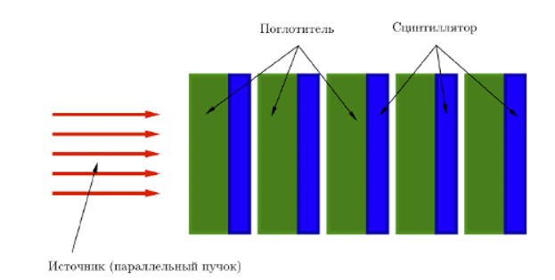

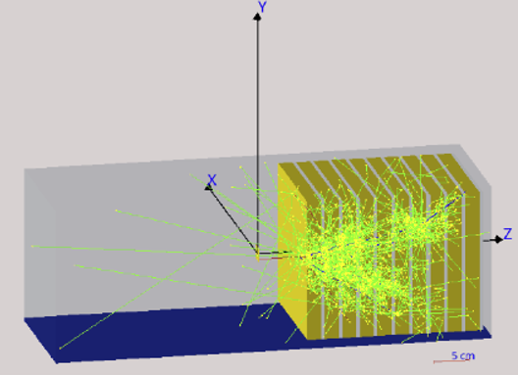

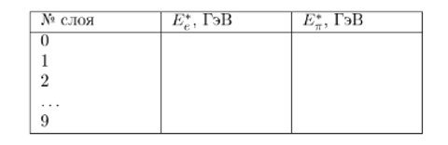

Максимальная выделенная энергия в слоях

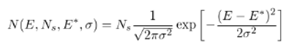

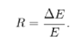

(5 см железа, 1 см вольфрамат свинца)

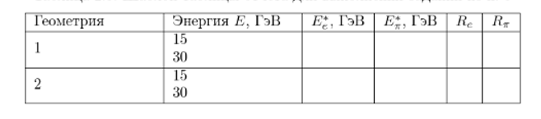

Сигналы в калориметре, разрешение калориметра.

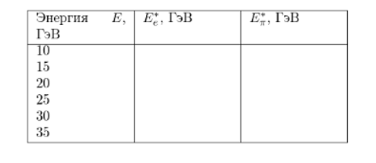

Линейность отклика калориметра.